**Usertest**

Bij de Usertest wil ik graag weten of mensen het spel snappen te spelen en wat ze er van vinden en of het werkt zoals het hoort te werken.

Tijdens de Usertest die we gedaan hebben hebben we een docent en leerlingen het laten testen ze vonden het een heel leuk spel maar ze waren ook wel blij dat we er uitleg hadden bij geschreven om het spel te spelen. Ze vonden de lichten wel een heel leuk idee als de bloem in de kroon deed met het juiste antwoord dat die dan aan gaat.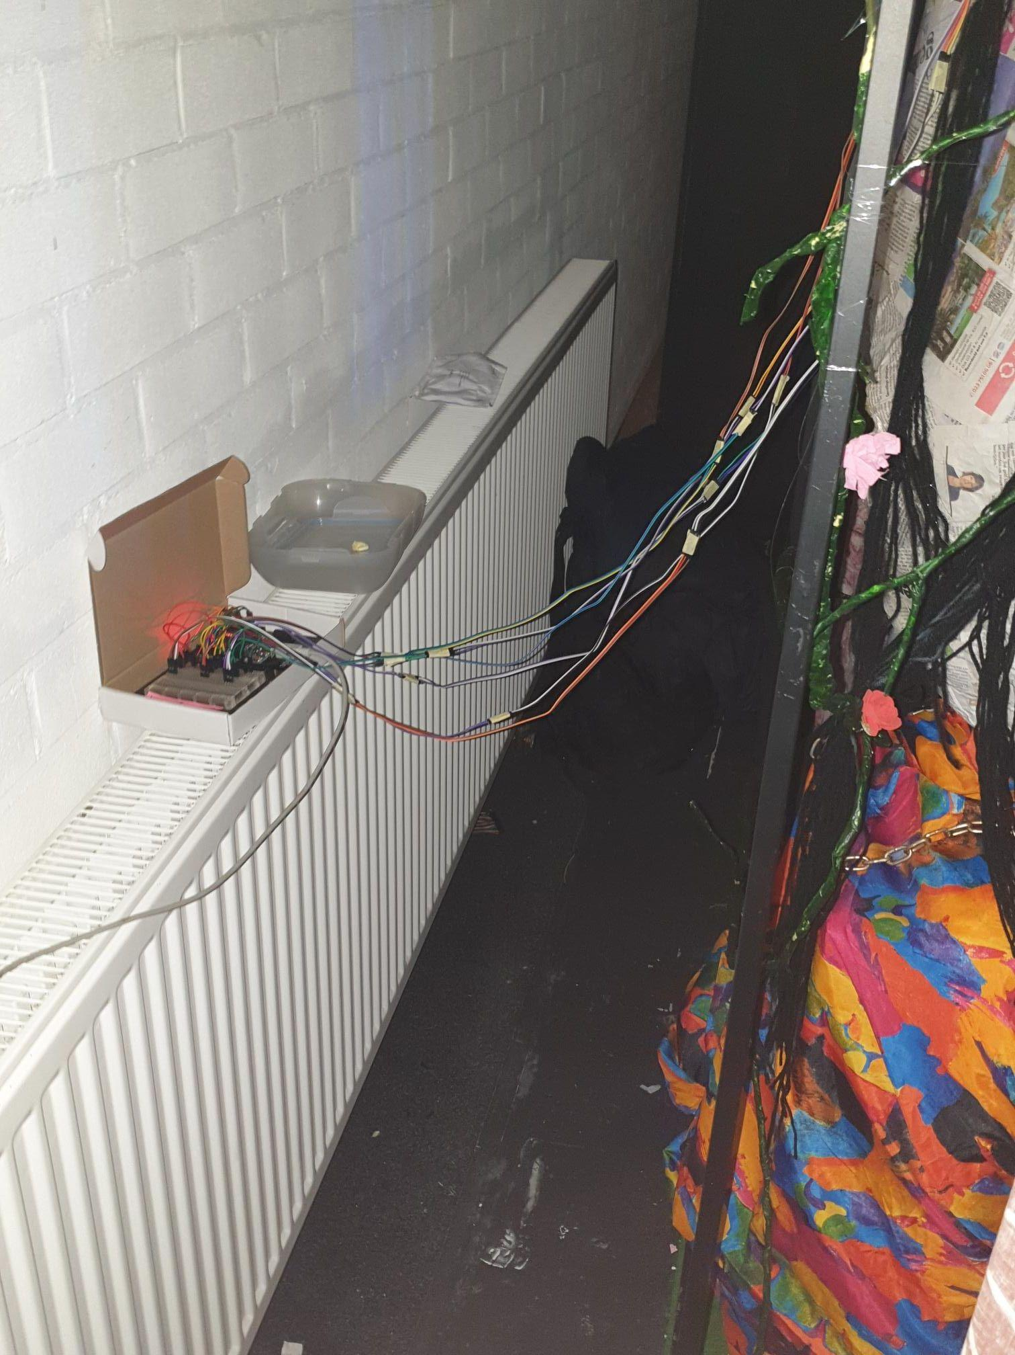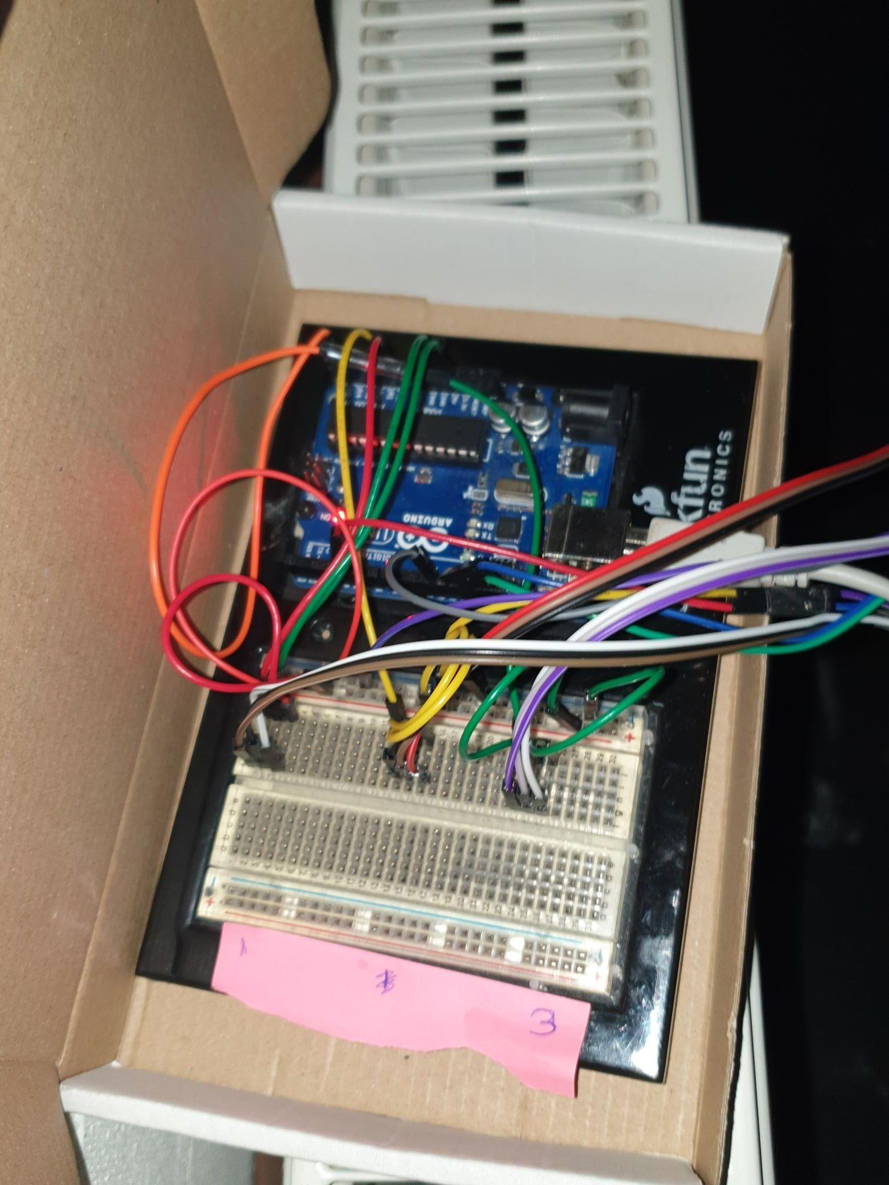

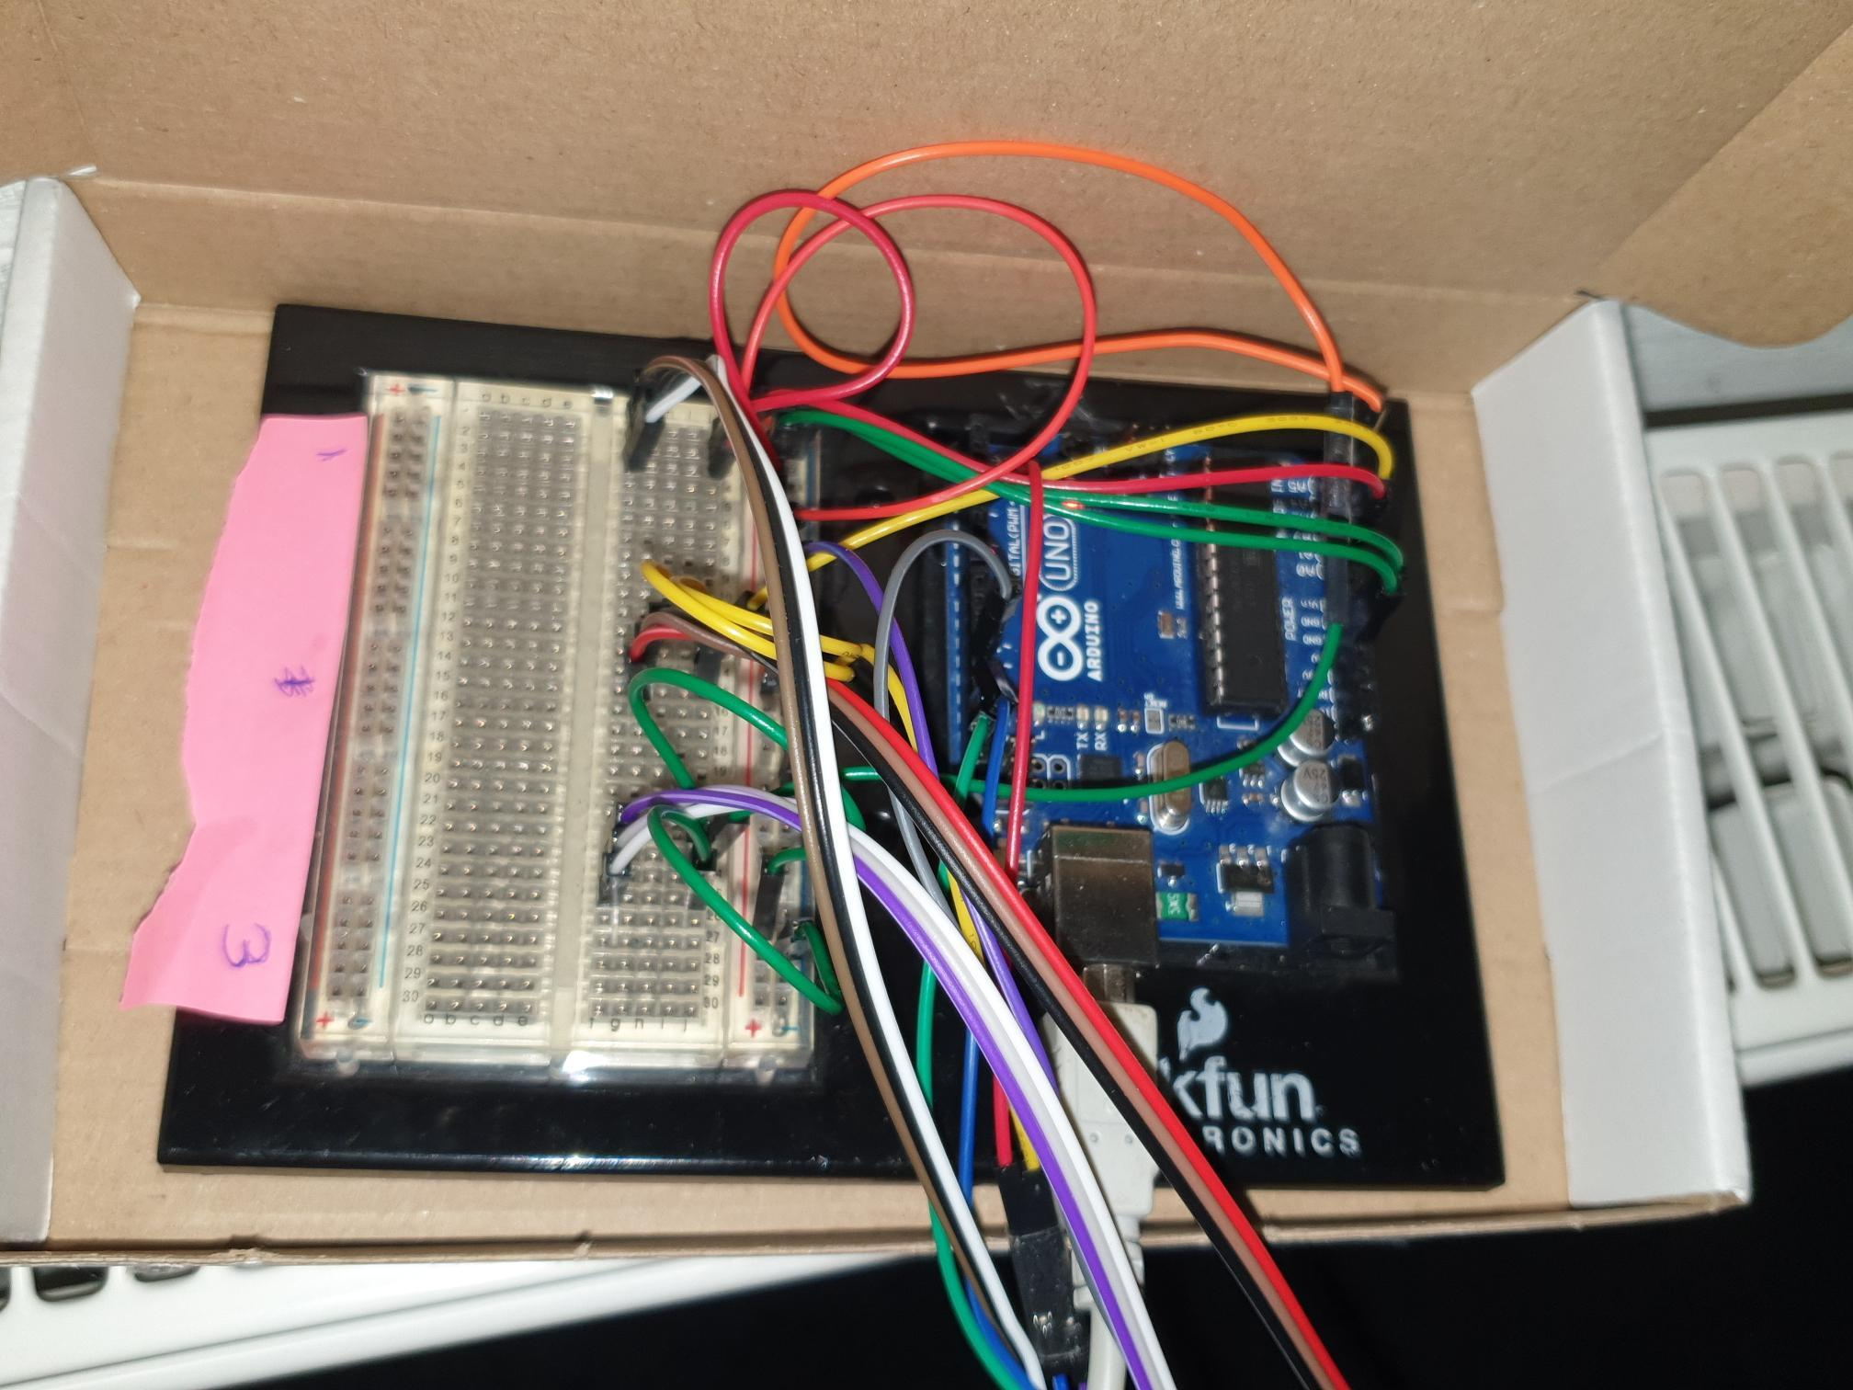

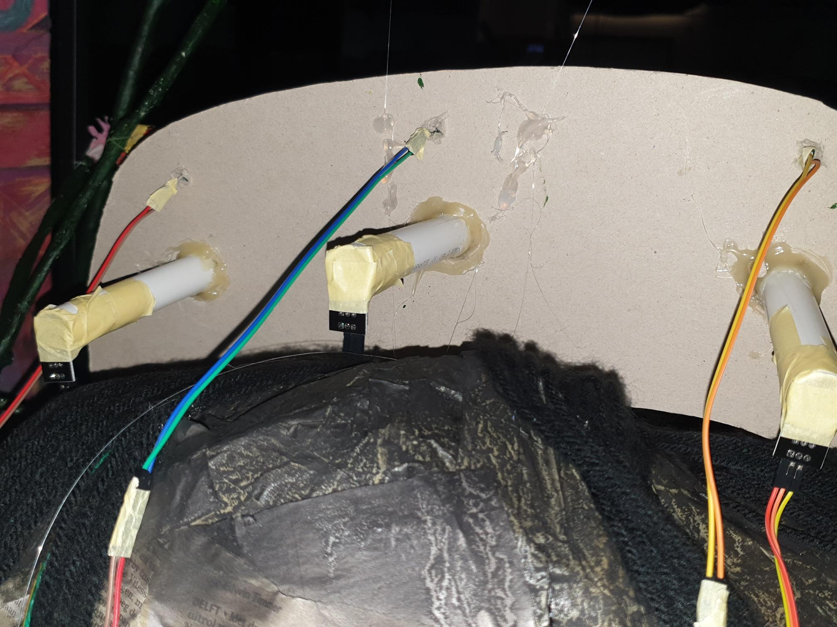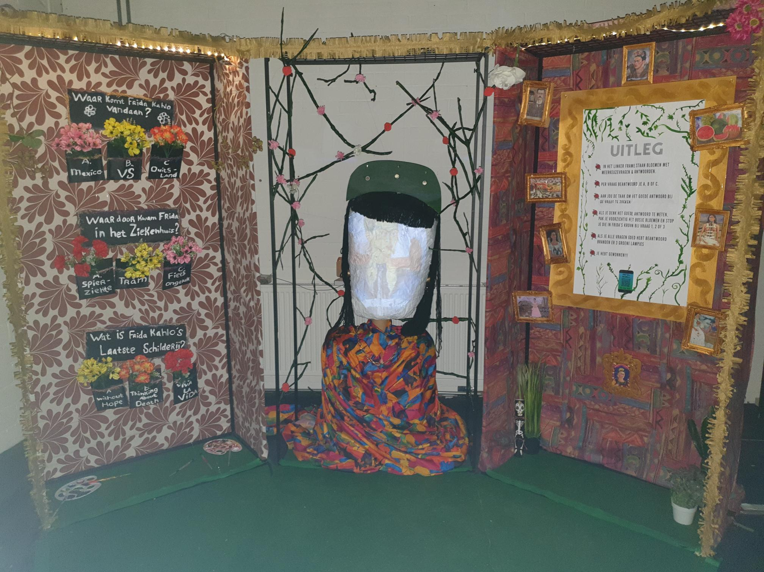

Magneet Sensor die is aangesloten op het project